Elettiinpä ennenkin

Kauppilanmäen museon koululaisviikko

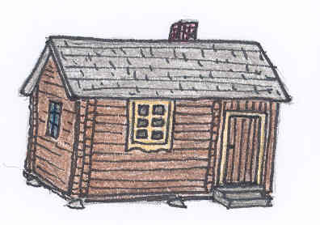

1. Mäntylän talo

Täydennä Mäntylän talon pohjapiirrokseen puuttuvat huonekalut.
Miten talon sisustus eroaa oman kotisi sisustuksesta?
Mitä yhteistä niillä on? Kirjoita alle.

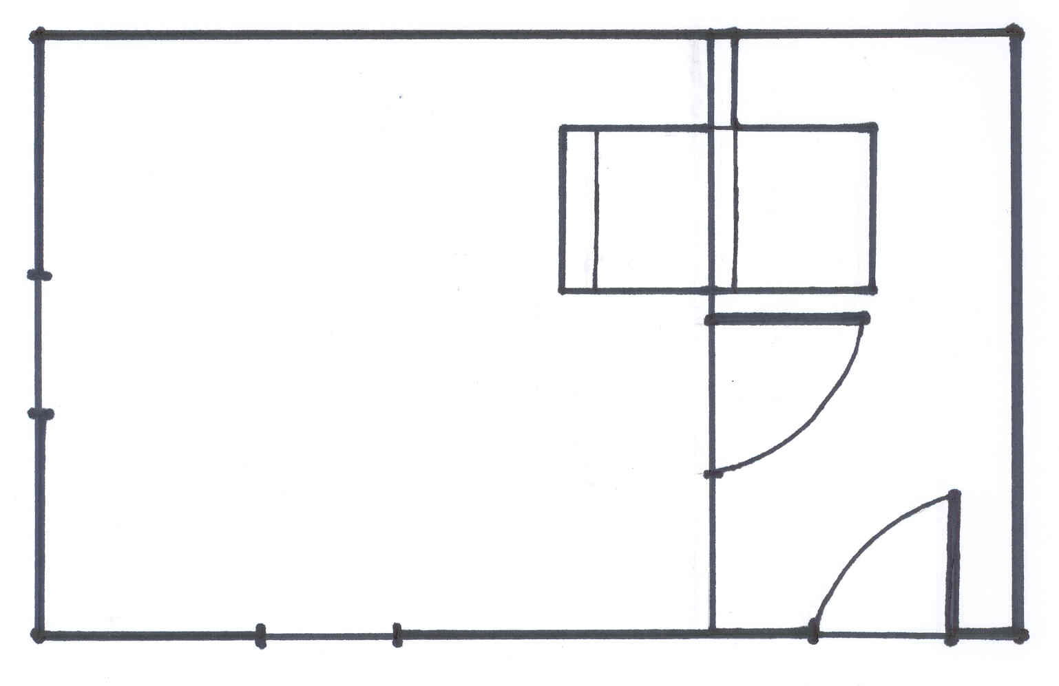
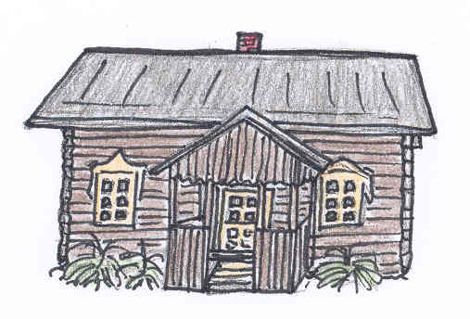
2. Kanervan talo

Tutki Kanervan talon ruokapöytää ja mieti, minkälaisia ruokia ja juomia oli 100 vuotta sitten?
Entä millaisia astioita käytettiin?

3.
Miehen ja naisen piti 1800-luvulla jakaa päivän työt keskenään.
Vedä paperitytöstä ja prässipojasta viiva miesten ja naisten töihin,
joita he joutuivat entisaikaan tekemään.
Huomaa, että kuhunkin työhön voi tulla yksi, kaksi tai ei yhtään viivaa.

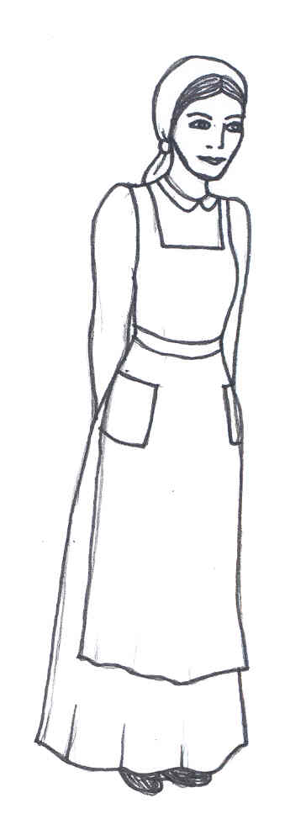
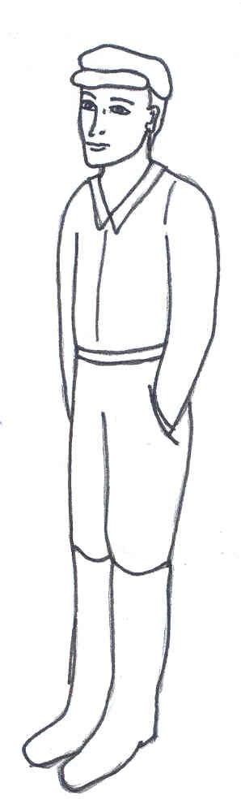
leivän leipominen
puulusikoiden veistäminen
sähkölampun vaihtaminen
saunan lämmittäminen
lehmän lypsy
heinän niittäminen
kotieläinten ruokkiminen
lasten hoitaminen
autolla ajaminen
ojan kaivaminen
vesijohdon korjaaminen

Onko vielä tänä päivänä mielestäsi miesten ja naisten töitä?
Perustele vastauksesi paperin toiselle puolelle.

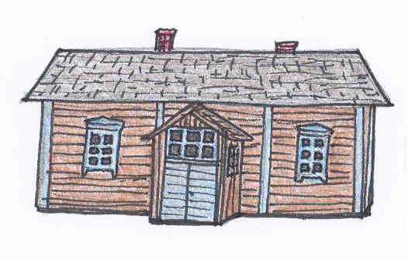
4. Axin talo

100 vuotta sitten Axin talossa asui Esaias Ax perheineen. Esaias työskenteli mestarina paperitehtaalla.
Miten paperitehtaan vaikutus näkyy Axin talossa?

Kurkista myös Axin talon pakariin. Leipomispöydällä on erilaisia esineitä.
Tunnistatko ne?

A D G
B E H
C F I

5. Savusauna
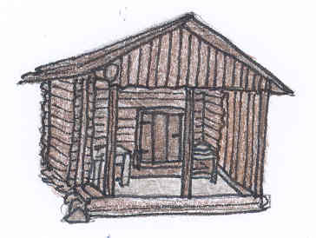
Mitä käyttötarkoituksia savusaunalla oli
peseytymispaikan lisäksi?

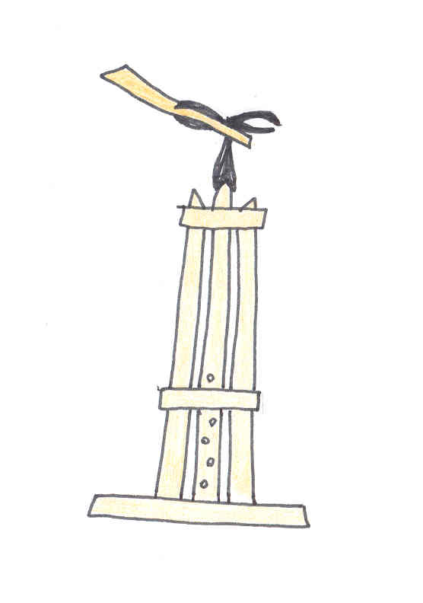
6.
Mistä saatiin 1800-luvun taloihin valoa?
Entä lämpöä?

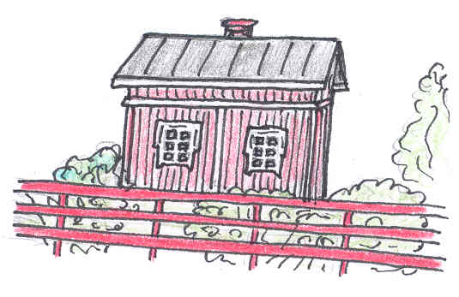

7. Niemen talon pihamaa

Kotieläimet olivat elintärkeitä 1800-luvun kotitalouksille.
Mainitse muutamia kotieläimiä ja niistä saadut hyödyt.

Niemen talon pihamaalla kasvaa monenlaisia hyötykasveja:
mainitse muutamia ja mieti, miksi niitä sanotaan hyötykasveiksi?

Lisätehtävä:

Täytä vaakaruudut oikeilla kirjaimilla.
Mikä sana muodostuu keskelle ylhäältä alas?

Mitä sillä tehtiin?_____________________________________________________

___________________________________________________________________

